臺南市後壁區安溪國民小學104學年度第一學期
三 年級 性別平等教育 自編課程計畫

教材來源 |  | 自編教材 | 規劃者 |  | 三年級全體老師
教學節數 |  | 本學期共（ 6 ）節
學期目標/  學習目標 |  | 1.能了解作家事無關性別。  2.灌輸小朋友家中每個人都有責任負擔家事，只要有能力就要主動幫忙  3.學習表現出自我特質。  4.練習自己做決定。  5.對自己決定的事勇於負責。  6.能提出自己的想法。  7.能尊重與自己不同的意見。  8.能了解兩性特質。
能力指標 |  | 5-2-1舉出自己參與的群體，並說明群體可能的發展，瞭解自己具有參與群體發展的權利。  1-2-1欣賞與表現自己的長處，並接納自己  6-2-1分析自我與他人的差異，從中學會關心自己、尊重他人與異性，並建立個人價值觀。  1-2-3舉例說明兩性的異同，並欣賞其差異。
融入重大議題之能力指標 |  | 1-2-3重視團隊中不同性別的貢獻。  2-2-4學習在團體中兩性共同解決問題的能力。  1-2-5尊重兩性皆具有做決定的自主權  1-2-1學習表現自我特質  3-2-4了解兩性身心異同，培養性別敏感度。
週次 | 日期 | 能力指標（代號） |  | 單元名稱 |  | 節數 | 評量方式 | 備註
8 | 10/18-10/24 | 2-2-4  1-2-3  5-2-1 |  | 大家一起來 |  | 1 | 紙筆評量  作業評量  口頭討論
9 | 10/25-10/31 | 2-2-4  1-2-3  5-2-1 |  | 大家一起來 |  | 1 | 口頭報告  小組互動  作業評量
10 | 11/01-11/07 | 1-2-1  1-2-5  1-2-1 |  | 公主公主十八變 |  | 1 | 口頭報告  小組互動
11 | 11/08-11/14 | 1-2-1  1-2-5  1-2-1 |  | 公主公主十八變 |  | 1 | 課堂問答  作評量  實際演練
12 | 11/15-11/21 | 3-2-4  6-2-1  1-2-3 |  | 你說我說老實說 |  | 1 | 口頭討論  課堂問答  紙筆評量
13 | 11/22-11/28 | 3-2-4  6-2-1  1-2-3 |  | 你說我說老實說 |  | 1 | 表現  自我評量  發表

活動名稱 大家一起來

適用年級 |  |  | 中年級 | 教學時間 | 80分鐘 | 連結領域 |  | 社會
設  計  理  念 | 學校的整潔工作是學校生活的一部份，有整潔的環境除了令人心曠神怡之外，對於學生學習的情緒也有增強的作用。一般而言，學校的整潔工作大多由男學生做室外的打掃，女學生負責室內的打掃，已有明顯的性別差異。我們期望透過本活動的進行，一方面讓小朋友認識學校整潔工作的內容，另一方面也讓小朋友了解整潔工作是不分性別，大家都可以勝任的，以增進小朋友對整潔工作的接受度與負責任的態度。
教 學 研 究
單  元  目  標 |  | 1.能了解作家事無關性別。  2.灌輸小朋友家中每個人都有責任負擔家事，只要有能力就要主動幫忙。 |  |  |  | 分段能力指標 | 兩 性 教 育
 |  |  |  |  |  | 分段能力指標 | 1-2-3重視團隊中不同性別的貢獻。  2-2-4學習在團體中兩性共同解決問題的能力。
十大基本能力 |  | □瞭解自我與發展潛能。  □欣賞、表現與創新。  □生涯規畫與終身學習。  □表達、溝通與分享。  □尊重、關懷與團隊合作。  □文化學習與國際瞭解。  □規畫、組織與實踐。  □運用科技與資訊。  □主動探索與研究。  □獨立思考與解決問題。 |  |  |  | 分段能力指標 | 連 結 領 域
 |  |  |  |  |  | 分段能力指標 | 【社會】  5-2-1舉出自己參與的群體，並說明群體可能的發展，瞭解自己具有參與群體發展的權利。
教 學 準 備
教師準備 |  | 1.學習單。 |  |  |  | 學生準備 | 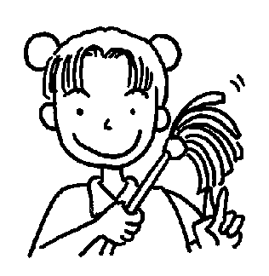1.學習單。

教 學 活 動 | 教具 | 教學  時間 | 評量重點 | 注意事項
一、引起動機  1.老師詢問小朋友「要使我們的班級或校園看起來乾乾淨淨、上起課來舒舒服服的方法有哪些？」  2.老師詢問「我們班上在整潔活動時間要做哪些工作？負責哪些區域？」  二、主要活動  （一）活動進行  1.老師先幫小朋友分組，依照打掃區域的組別分組坐好，並選出主席和記錄。  2.「你所負責整潔工作有沒有發現用什麼方法可以掃得又快又乾淨的？」請小朋友討論並記錄下來。  3.「我們所負責的整潔工作，有哪些是男（女）生不能做的」？「什麼樣的工作由男（女）生來做會女（男）生做的好？」請小朋友討論並記錄下來。  4.「如果每個人的整潔工作都要重新調整，你最想做哪一樣工作？為什麼？」  （二）結論發表  1.老師請各組發表對老師所提問的問題所做的討論結果。  2.請小朋友能給發表者有所回饋  ex：給予掌聲或適時發問…  三、歸納統整  1.老師對各組小朋友所發表結果的加以統整，並詢問小朋友對此結論有何看法。  2.老師說明整潔工作並沒有性別上的區分，只要肯用心去做，每一個人都能順利完成自己所負責的工作。  ～ 本活動結束 ～ | 學習單 | 6′  6′  14′  14′  10′  20′  10′ | ●能舉手後再發言。  ●尊重每位組員的看法和意見並確實紀錄。  ●專心聆聽各組的報告。

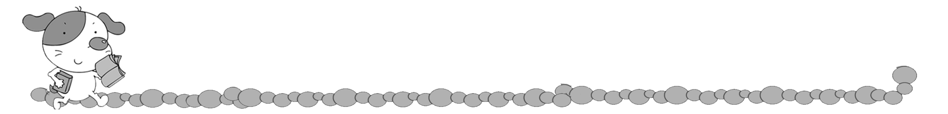
年 班 號
姓名
大家一起來

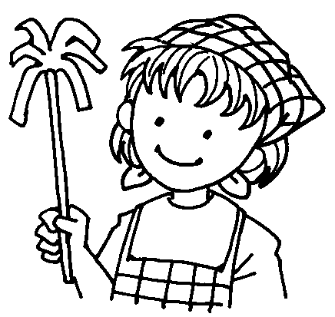
我們班所負責的整潔工作區域有哪些？在整潔工作時間裡我們要做哪些整潔工作？
我們的整潔區域
整潔工作的項目
請寫出你用什麼方法把你所負責整潔工作做得又快又乾淨？



班上所要做的整潔工作中，有哪些是男生不能做的？有哪些是女生不能做的？你的理由是什麼？
（ ）生不能做的工作 |  | 我的理由是
（ ）生不能做的工作 |  | 我的理由是

如果每個人的整潔工作都要重新調整，你最想做哪一樣工作？為什麼？
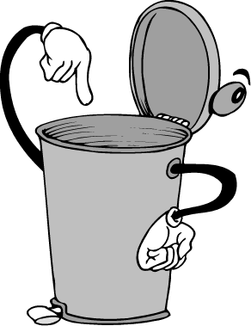

評 量 項 目 | 學生自評 | 家長複評 | 教師評量
1.能踴躍發表自己的想法。
2.能思考適合自己的工作項目。

活動名稱 公主公主十八變

適用年級 |  |  | 中年級 | 教學時間 | 80分鐘 | 連結領域 |  | 綜合活動
設  計  理  念 | 在傳統的童話故事中，公主始終扮演柔弱、等待王子的被動角色，「史瑞克」則打破了這種刻板印象。從觀賞與討論影片的過程中，希望建立學生接納自己的想法，並培養主動爭取、自主決定的積極行動。
教 學 研 究
單  元  目  標 |  | 1.學習表現出自我特質。  2.練習自己做決定。  3.對自己決定的事勇於負責。 |  |  |  | 分段能力指標 | 兩 性 教 育
 |  |  |  |  |  | 分段能力指標 | 1-2-5尊重兩性皆具有做決定的自主權  1-2-1學習表現自我特質
十大基本能力 |  | □瞭解自我與發展潛能。  □欣賞、表現與創新。  □生涯規畫與終身學習。  □表達、溝通與分享。  □尊重、關懷與團隊合作。  □文化學習與國際瞭解。  □規畫、組織與實踐。  □運用科技與資訊。  □主動探索與研究。  □獨立思考與解決問題。 |  |  |  | 分段能力指標 | 連 結 領 域
 |  |  |  |  |  | 分段能力指標 | 【綜合活動】  1-2-1欣賞與表現自己的長處，並接納自己
教 學 準 備
教師準備 |  | 1.影片「史瑞克」。 |  |  |  | 學生準備 | 1.閱讀白雪公主、睡美人、人魚公主、羅賓漢等童話故事。

教 學 活 動 | 教具 | 教學  時間 | 評量重點 | 注意事項
一、課前準備  1.教師：先引導學生閱讀或導讀「白雪公主」、「人魚公主」、「睡美人」、「羅賓漢」等童話故事。  2.播放電影「史瑞克」共同欣賞。  3.引起動機：在以前讀的故事中都有英俊的王子和美麗的公主，史瑞克這部片好像不太一樣喔，讓我們來討論一下！  二、主要活動  ＊師生共同討論：  Q1：在這部電影中，你看到了哪些人？他們是怎樣的人？  Q2：你喜歡當哪一個角色？為什麼？  Q3：同樣都是公主，你覺得雷歐娜公主和白雪公主、人魚公主有什麼地方相同？什麼地方不同？  Q4：雷歐娜公主明明會武功，為什麼還要等史瑞克去救她？  Q5：當你很擅長某件事情（例如跑步）；或是很想做某件事情（例如幫忙收作業），你會主動說出來嗎？  --會的話，感覺是…..  --不會，為什麼？，  Q6：當你很想做某些事時，例如說想玩玩洋娃娃，你會因為自己是男生而有所考慮嗎？  三、歸納統整  1.每個人都可以發表對事情的看法。  2.每個人有自己做主、做決定的權利  3.了解自己，活出真實自我的人才會快樂。  ～ 本活動結束 ～ |  | 15′  50′  15′ | ●能主動閱讀課外讀物。  ●能專心觀賞影片。  ●能踴躍發表。  ●能說出自己的看法。  ●能對事物產生主動探索的興趣。  ●能理解每個人的行動與想法不應受到性別因素影響。  ●凡事願意自己做主，自己負責。 | ●此部份為開放性問題，教師宜引導學生建立正面價值觀。

年 班 號
姓名
我來做決定

「國事家事天下事，反正不關我的事」--你總是習慣讓別人來幫你處理問題嗎？當你依賴著別人幫你做決定時，同時也放棄了很多選擇的機會喔！現在，你可以練習一下，當遇到下列這些狀況時，你會做怎樣的決定？
狀況一：我很想跟爸爸去釣魚，但媽媽說那樣會曬黑，要我待在家…
我想這麼做：

狀況二：媽媽帶我和姊姊去看電影，她們想看愛情片，可是我想看卡通片…
我想這麼做：

狀況三：糟糕！今天要交的遠足費用忘了帶，爸爸媽媽又還在上班…
我想這麼做：


評 量 項 目 | 學生自評 | 家長複評 | 教師評量
1.能寫出合理的解決方法。
2.能對自己做的決定負責。
3.在日常生活中能確實自主做決定。

活動名稱 你說我說老實說

適用年級 |  |  | 中年級 | 教學時間 | 80分鐘 | 連結領域 |  | 健康與體育、綜合活動
設  計  理  念 | 好朋友，有時只要一個眼神，你就可以猜出他的下一部行動是什麼？至於較少交談的同學或異性，就很難猜出他們的心裡在想些什麼了！設計此活動，不僅為增進學生對於異性心理的了解，也期望學生能從活動中拓展人際關係，學習尊重個體差異性。
教 學 研 究
單  元  目  標 |  | 1.能提出自己的想法。  2.能尊重與自己不同的意見。  3.能了解兩性特質。 |  |  |  | 分段能力指標 | 兩 性 教 育
 |  |  |  |  |  | 分段能力指標 | 3-2-4了解兩性身心異同，培養性別敏感度。
十大基本能力 |  | □瞭解自我與發展潛能。  □欣賞、表現與創新。  □生涯規畫與終身學習。  □表達、溝通與分享。  □尊重、關懷與團隊合作。  □文化學習與國際瞭解。  □規畫、組織與實踐。  □運用科技與資訊。  □主動探索與研究。  □獨立思考與解決問題。 |  |  |  | 分段能力指標 | 連 結 領 域
 |  |  |  |  |  | 分段能力指標 | 【健康與體育】  6-2-1分析自我與他人的差異，從中學會關心自己、尊重他人與異性，並建立個人價值觀。  【綜合活動】  1-2-3舉例說明兩性的異同，並欣賞其差異。
教 學 準 備
教師準備 |  | 1.數字撲克牌。 |  |  |  | 學生準備 | 1.學習單。

教 學 活 動 | 教具 | 教學  時間 | 評量重點 | 注意事項
一、準備活動  學生：先將想問的問題及自己的想法填入學習單內。  教師：將撲克牌以成對方式重新整理成同學生人數，洗牌後讓每個學生抽一張。  引起動機：有時候，很想知道同學的心裡在想些什麼，卻不知該如何開口，該怎麼辦？藉著這個遊戲，讓你有機會問個清楚！  二、發展活動  活動一：我的夥伴在哪裡？  請學生依教師的提示，以撲克牌的花色和數字找尋夥伴，找到之後進行訪問。  1.顏色、數字都相同。  2.顏色不同、數字相同。  3.和為十。  活動二：你我大不同  1.請學生發表與受訪者相同或相近的問題和看法。  2.請學生發表與受訪者有差異的問題和看法。  3.討論一：造成看法有差異的可能因素有哪些？  4.討論二：性別因素會造成看法差異嗎？  5.討論三：男生女生想法有何不同？  三、歸納統整  1.人與人之間看法難免有差異，應互相尊重、體諒。  2.了解兩性的特質，學習用心去欣賞對方的行為。  3.對於兩性有差異的部分應尊重對待，不可隨意開玩笑。  ～ 本活動結束 ～ | 學習單  撲克牌 | 10′  50  20′ | ●能寫出問題。  ●能寫出自己的想法。  ●能依提示找到受訪對象。  ●能提問並記錄。  ●完成學習單。  ●能踴躍發表。  ●能理解人際差異。  ●能尊重與自己不同的意見。  ●能了解兩性特質。 | ●若學生數為奇數，可以「二至三人的和是十一」方式分組。  ●先天因素（性格、性別…）及後天因素（生長環境、教育…）。

年 班 號
姓名
你說我說老實說

同學心裡想些什麼，你可弄得懂？還是請你直接問問吧！你可以問以下的問題，也可以問問你很好奇的事，記得要把問題和想法都寫下來喔！
 考試進步了，我覺得……你覺得……
 下一節是體育課，我覺得……你覺得……
 練習寫書法時，我會……你會……
 放假的時候，我喜歡……你喜歡……
 看到小狗在路旁汪汪叫，我會……你會……
問題一： 訪問對象：
他說：
我說：
問題二： 訪問對象：
他說：
我說：
問題三： 訪問對象：
他說：
我說：
評 量 項 目 | 學生自評 | 家長複評 | 教師評量
能列出家庭日常生活待辦的家事
能合理規畫家事分工
能確實完成所分派之家事

評 量 項 目 | 學生自評 | 家長複評 | 教師評量
1.我能寫下好奇的問題。
2.我能回答自己的問題。
3.我能順利完成活動。

